СЕГОДНЯ ГОД КОНЧАЕТСЯ (ДЕКАБРЬ)
Концерт для детского хора, чтеца и фортепиано
"КРУГЛЫЙ ГОД ХОРОВОД", 2014 г.

слова Михаила Садовского музыка Владимира Синенко

Много радостных хлопот
Декабрю на долю:
Дать наряды в Новый год
Речке, лесу, полю,
Елку принести в дома
С зимнего причала,
Чтоб улыбкою зима
Новый год встречала.

СЕГОДНЯ ГОД КОНЧАЕТСЯ (ДЕКАБРЬ)
Концерт для детского хора, чтеца и фортепиано
"КРУГЛЫЙ ГОД ХОРОВОД", 2014 г.

слова Михаила Садовского музыка Владимира Синенко
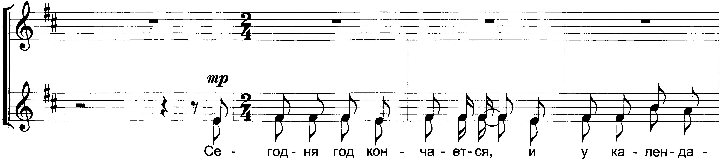

3 т.//

